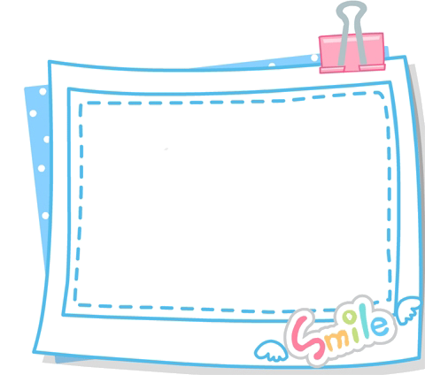
解放路小学二年级一周学习导航
学科__ 数学_____ 周次___第14周____
学习建议 | 1、使学生经历编制9的乘法口诀的过程，逐步熟记9的乘法口诀；能熟练地用9的乘法口诀计算有关的表内乘、除法，能应用学过的乘、除法运算解决一些简单的实际问题。  2、使学生在编制和整理乘法口诀的过程中，培养简单推理以及发现规律的能力，进一步感受与同学合作交流的价值，增强学好数学的自信心。
复习建议 | 1、熟练掌握7~8的乘法口诀；能熟练地用7~8的乘法口诀计算有关的表内乘、除法，在单元结束时绝大多数达到每分中做8题左右，平均正确率在94%以上。  2、能熟练应用学过的乘、除法运算解决一些简单的实际问题，进一步体会乘、除法的含义。
聪明屋 | 1、学校买来一些画片，平均分给5个班，每班分得4张，还多2张，学校一共买了多少张画片？  2、明明星期天上街买衣服，花75元钱买了一条裤子和一件上衣，已知上衣比裤子贵15元，问明明买上衣花了多少钱？  上周答案：15分钟，5分钟
二年级数学备课组推荐

